**Párrafo Introductorio**

La energía es uno de los sectores más importantes a considerar para una adecuada transición hacia la descarbonización en una nación. Actualmente Honduras se encuentra en una renovación técnica y legal de sus sistema energético. Aunque los derivados del petróleo siguen formando una gran parte de la producción de energía en el país, Honduras cuenta con una matriz energética mayormente renovable, la cual ha oscilado entre un 53.31% en 2016 hasta un 72.54% en 2018 en capacidad(Honduras en cifras). Las principales fuentes renovables, en orden de cobertura, son hidroeléctrica, solar y eólica. En este portal podrás encontrar información sobre los siguientes aspectos del sector energético en torno a la descarbonización:

1. Generación y Transmisión: Cobertura, eficiencia y apertura a renovables
2. Merco Legal: Estructura organizacional del sector energético renovable
3. Demanda: Patrones de demanda y consumo energético

Próximamente podrás encontrar información sobre el progreso del Plan Nacional de Descarbonización en este sector.

**Generación y Transmisión**

Honduras al igual que muchos países ha empezado una trayectoria hacia un futuro más verde. Desde hace muchos años el país ha tenido una base confiable de energía renovable en lo que es la energía hidroeléctrica a lo largo de los años pero en 2012 ingresa la energía eólica al país la cual  junto con la energía solar en 2015 hicieron un cambio considerable en la matriz energética del país. ha hecho un cambio considerable en la matriz energética. Asimismo la energía geotérmica se vuelve parte de la energía renovable en 2017.

Honduras ha continuado esta trayectoria desde ese entonces y desde 2016 ya tiene una matriz energética mayormente renovable la cual ha oscilado entre un 53.31% en 2016 hasta un 72.54% en 2018.(Honduras en cifras)

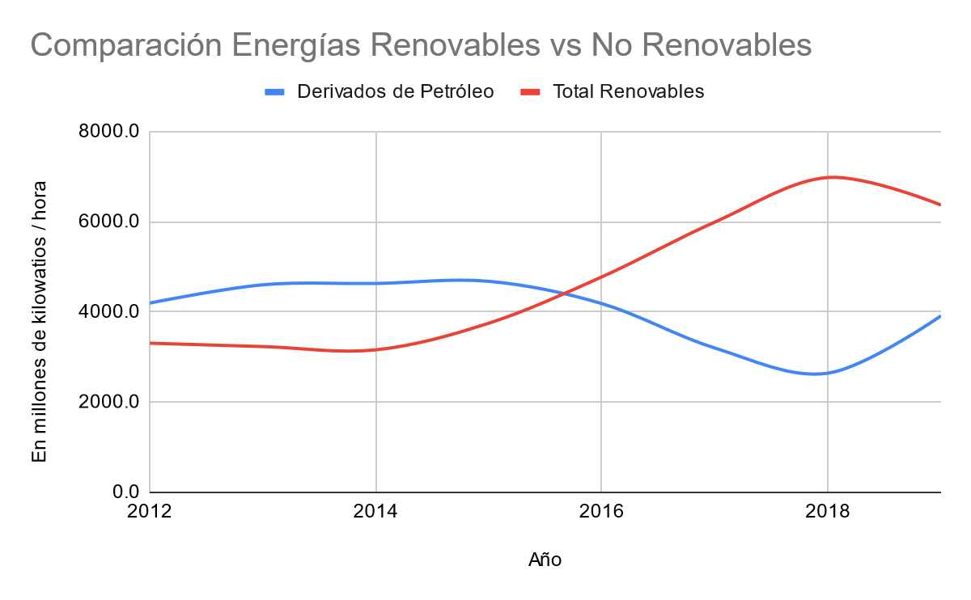

Fuente Honduras en cifras

La capacidad instalada del pais por otra parte se divide de la siguiente manera:

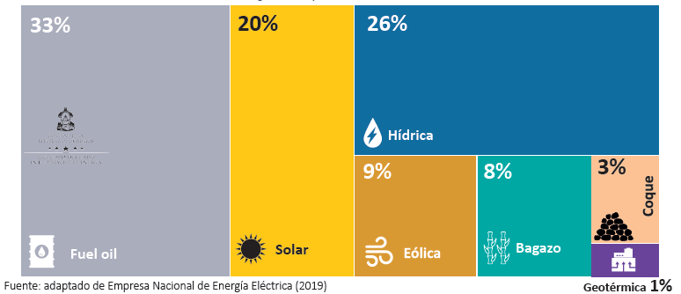

Fuente: BEN 2018

**Demanda**

Con respecto a la demanda energética del país, primero se debe mencionar acerca del índice de cobertura y acceso a la electricidad en Honduras. De acuerdo a datos a diciembre de 2019 de la Secretaría de Estado en el Despacho de Energía, Honduras dispone de un índice de cobertura eléctrica de un 85.02% y un índice de acceso a electricidad de 86.97.

Para efectos de aclaración el índice de cobertura eléctrica(ICE) consta de las viviendas que cuentan con acceso al suministro de energía eléctrica de una red de distribución del Sistema Interconectado Nacional o por uno de los sistemas aislados en Islas de la Bahía o Gracias a Dios y el índice de acceso a electricidad(IAE) corresponde a las viviendas que cuentan con servicio de energía eléctrica ya sea por una red de distribución, sistemas aislados previamente mencionados o sistemas autónomos residenciales.

La demanda ha ido en aumento aunque la tasa de crecimiento ha ido variando año con año como se puede apreciar en la siguiente figura:

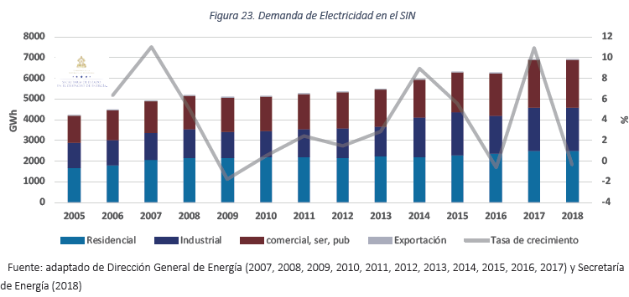

Finalmente, es importante analizar el tema de pérdidas eléctricas que incluyen las pérdidas técnicas y las pérdidas no técnicas (mora, hurto y fraude).. Estas pérdidas se refieren a la cantidad de Electricidad que se pierde en su paso por la cadena energética, desde su origen hasta su consumo final. Estas pérdidas ocurren por extracción, almacenamiento, transformación, transporte y distribución. Sin embargo, para efecto del balance energético no se consideran las pérdidas de extracción, porque generalmente ya están descontadas del valor de producción, ni tampoco las de transformación, debido a que forman parte de la eficiencia total de estos centros, por lo tanto, solamente se contabilizan las pérdidas de transporte y distribución.

**Marco Legal**

El principal documento legal que rige el sector energético en el país es la Ley General de la Industria Eléctrica. Estos son algunos de los sectores que se encuentran en esta Ley:

1. Instituciones del Subsector Eléctrico: Rol político sectorial y regulador del Estado, establecimiento de la Comisión Reguladora de Energía(CREE).
2. Estructura, Organización y Operación del Sistema Eléctrico: Definición de una estructura de mercado y prestación de los servicios.
3. Generación de Energía Eléctrica: Lineamientos para la generación eléctrica por cualquier medio.
4. Transmisión de la Energía Eléctrica: Todo lo que refiere a empresas transmisoras y el Plan de Expansión de la Red de Transmisión.
5. Distribución y Comercialización de la Energía Eléctrica: Lineamientos para empresas distribuidoras y alumbrado público.
6. Uso de los Sistemas de Transmisión y Distribución: Habla sobre el libre acceso a las redes y uso remunerado de las mismas.
7. Régimen Tarifario, Fiscal e Impositivo: Estructuración, cálculos y ajustes de las tarifas que promuevan el uso eficiente de la energía eléctrica.

De acuerdo a este marco legal se ha desarrollado la estructura organizacional del sector energético de Honduras. A continuación se muestra un mapa conceptual del mismo:

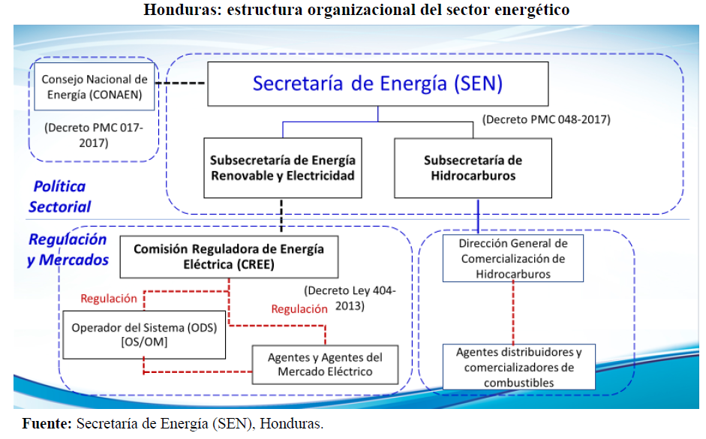

**Legalidad de la Energía Renovable**

A continuación de muestra una breve línea de tiempo con decretos realizados a favor de la energía renovable a partir del 1998.